
中国银行个人网银向我行转账流程

一、进入中国银行网行登录界面上银，选择“个人客户权限登录”。如下图所示


二、登录后选择“转账汇款”，如下图所示

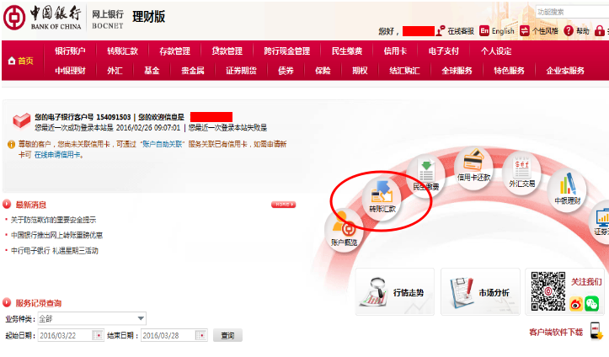

三、在界面左侧选择“跨行转账汇款”，填写转账信息，转账模式选择“普通转账”，转入账户所在银行选择“其他银行”，如下图所示
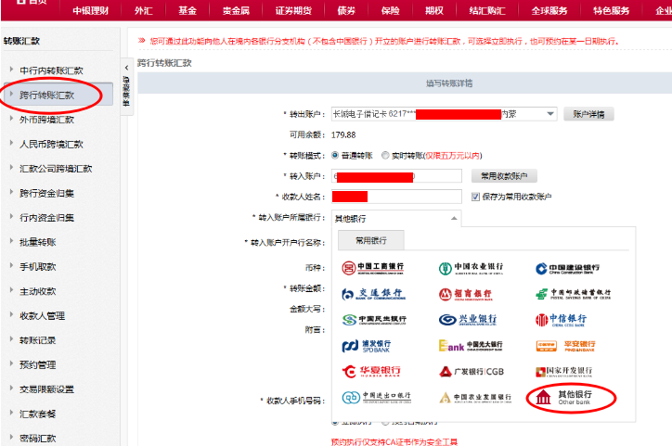

四、可以选择填写汇款成功短信提醒，不需要的话手机号不要填，点击下一步，如下图所示
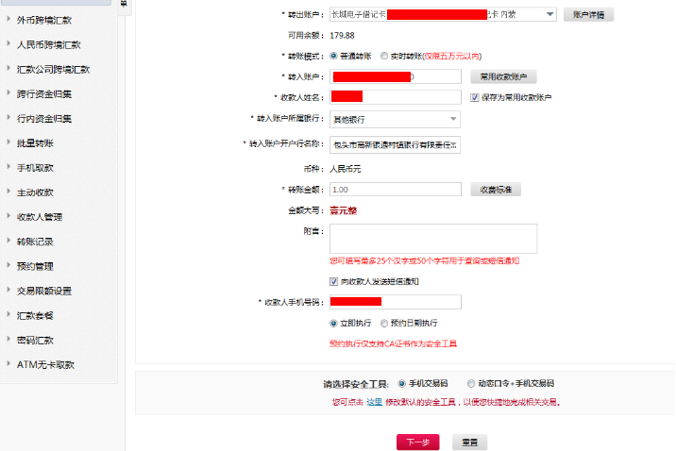
五、点击“获取手机交易码”，输入验证码后点击确认，如下图所示
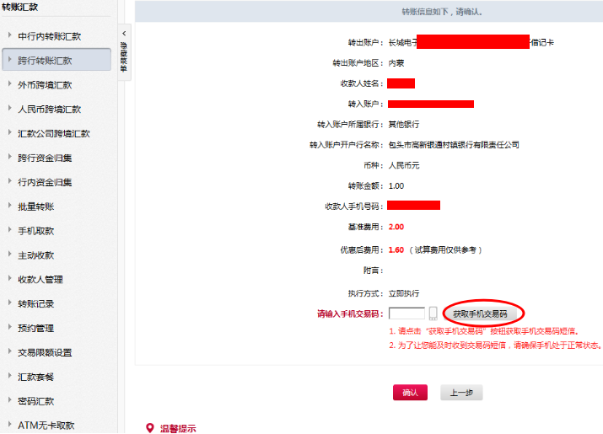

六、交易完成，可以打印交易信息，如下图所示
